Communiqué de presse

Le maître de la mise en scène
ARCOS apporte la première solution lumière « tunableWhite » de Pologne au Musée national de Varsovie.
Le Musée national de Varsovie est le plus grand musée de Pologne et aussi le plus important. Sa dernière acquisition, le projecteur à LED ARCOS, est un véritable maître dans l'art de mettre en scène les types d'objets les plus divers. Du point de vue énergétique et conservatoire, ARCOS est une icône de l'histoire de l'éclairage. Avec sa technique hautement perfectionnée, il offre aux visiteurs une perception authentique des œuvres d'art.
Dornbirn/Varsovie, juin 2015 – Le maître d'ouvrage avait clairement formulé ses exigences : les œuvres d'art devaient être parfaitement éclairées dans le respect des critères conservatoires les plus élevés avec une empreinte écologique extrêmement réduite. La nouvelle solution lumière du Musée national fonctionne à 100 % avec des LED. En Pologne, la collection du musée est la plus grande de ce genre dans le domaine de l'art et la première à offrir aux visiteurs un plaisir artistique sans restrictions.
Le concept de Zumtobel, proposé dans le cadre d'une soumission publique, récolta l'approbation. L'expérience et le savoir du spécialiste autrichien de l'éclairage ont convaincu les exploitants du Musée national. Dans le domaine de l'art et la culture, les solutions lumière de Zumtobel se fondent sur des études approfondies qui évaluent l'action de la lumière sur les objets d'art sensibles.
À chaque objet, son éclairage adapté
Le projecteur à LED ARCOS est un produit de ces études de recherche. Avec sa taille compacte, le puissant module LED se prédestine à l'éclairage d'accentuation. À la place des 1100 projecteurs halogènes d'une puissance connectée de 100 watts chacun, 970 projecteurs ARCOS de 20 watts et 120 projecteurs de 25 watts éclairent maintenant les tableaux et les sculptures d'une lumière optimale. Un des critères décisifs était le rendu des couleurs qui devait atteindre une valeur supérieure à Ra 90. Avec une indice de Ra 94 à flux lumineux constant, indépendant de la température de couleur et avec une consommation énergétique inférieure à celles des solutions conventionnelles, ARCOS satisfaisait largement cette exigence.
Mais ce projecteur fait encore mieux pour offrir un plaisir artistique authentique : avec la technologie tunableWhite intégrée, il adapte la couleur de lumière au matériau, à la couleur et à la texture de chaque œuvre d'art individuelle. Si par exemple l'argent brille mieux sous une couleur de lumière blanc lumière du jour, le blanc chaud est idéal pour les tons or et bronze. Comme le Musée national renferme des œuvres allant de l'antiquité aux temps modernes, il lui fallait un éclairage extrêmement différencié. tunableWhite permet d'adapter la température de couleur de chaque projecteur, manuellement ou à partir de la gestion de l'éclairage. De plus, la lumière des LED est pratiquement exempte de rayonnements UV et IR nocifs.
Un ami de l'art très flexible
ARCOS séduit par son design minimaliste et ses formes claires, mais il fallait aussi qu'il convainque les exploitants du musée au quotidien par sa flexibilité et un maniement facile. Souvent, d'infimes nuances décident de l'effet d'un objet exposé. Avec son vaste éventail d'accessoires, ARCOS offre les meilleures conditions pour résoudre avec précision chaque exigence d'éclairage en quelques gestes. La bague laquée noire intégrée à l'avant du projecteur garantit l'absence d'éblouissement et sert également de porte-accessoires. De plus, chaque projecteur est orientable sur 360° dans le plan horizontal et sur 90° dans le plan vertical.
La solution lumière du bâtiment entier, réalisée à base de LED en combinaison avec le système de gestion de l'éclairage BUTLER XT incluant également des détecteurs de présence, consomme déjà 40 % d'énergie en moins. Jusqu'à présent, dans trois des cinq galeries, l'éclairage a été converti aux LED, les deux galeries restantes seront converties aux LED encore cette année.

Légendes :
(Crédits photos : Zumtobel)
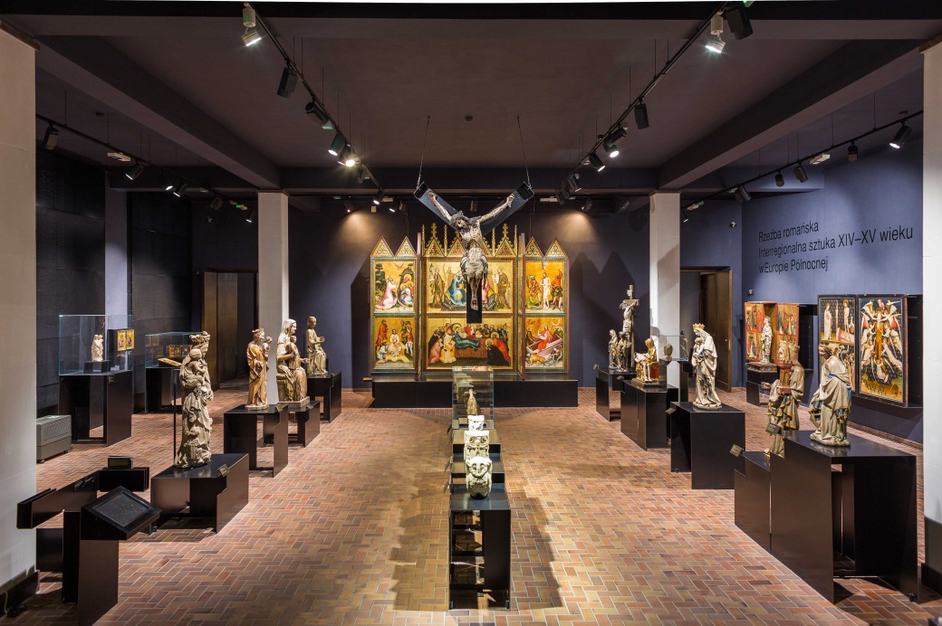
Image 1 : Le Musée national de Varsovie est le plus grand musée de Pologne et aussi le plus important. Les nouveaux projecteurs à LED ARCOS offrent aux visiteurs une perception artistique authentique.
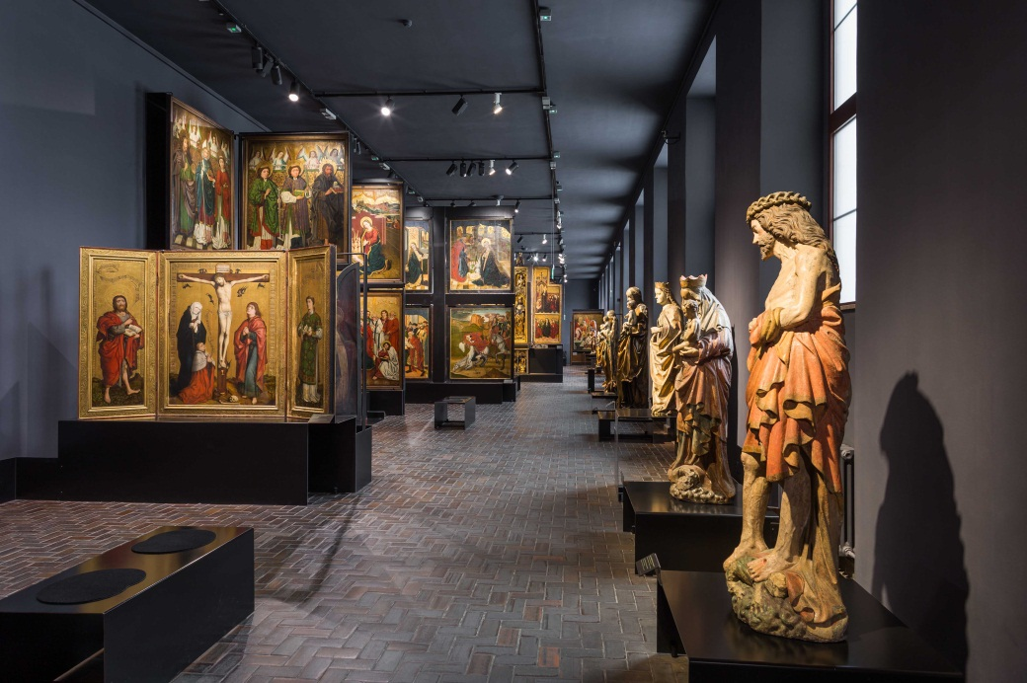
Image 2 : La solution lumière se fonde sur des études approfondies qui évaluent entre autres l'action de la lumière sur les objets d'art sensibles.

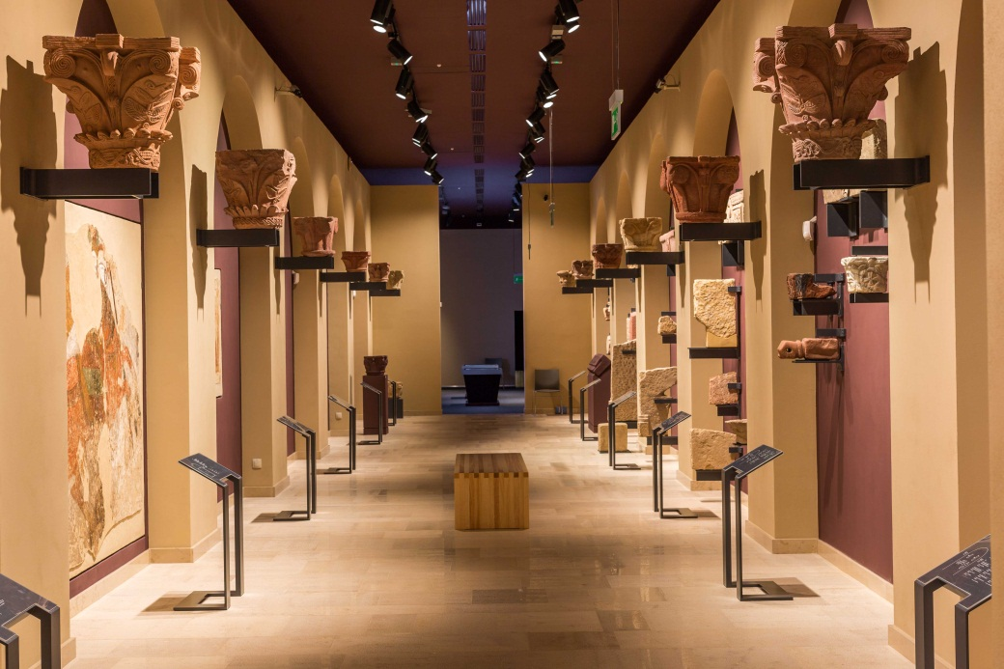
Image 3 : La technologie tunableWhite intégrée, qui permet d'adapter la couleur de lumière au matériau, à la couleur et à la texture de chaque œuvre d'art individuelle, assure une perception authentique des œuvres d'art.
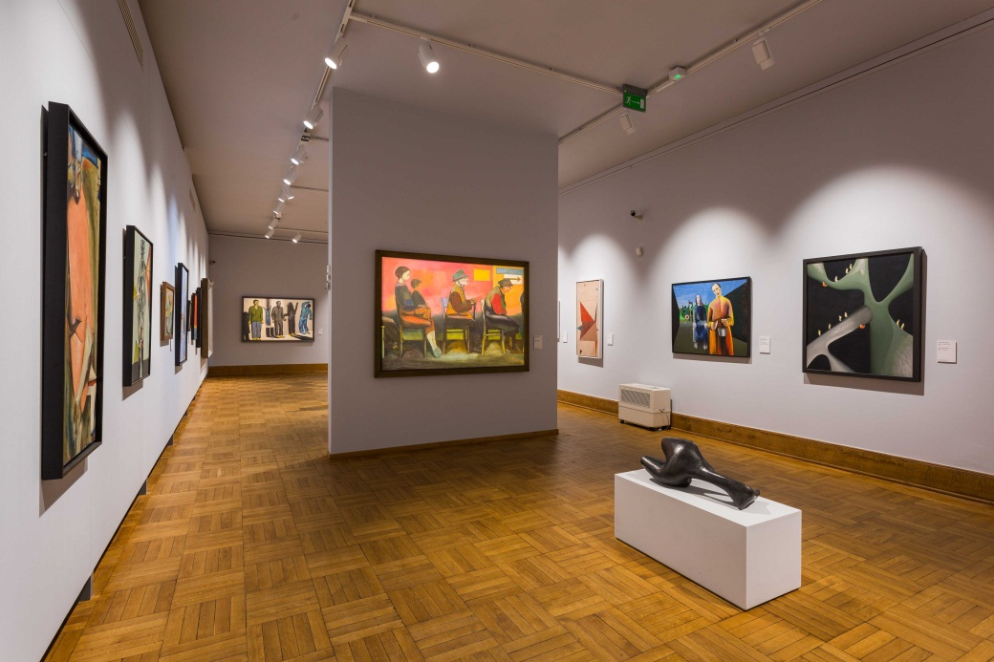
Image 4 : Les projecteurs à LED ARCOS éclairent parfaitement les œuvres d'art dans le respect des critères conservatoires les plus élevés avec une empreinte écologique extrêmement réduite.

Contact de presse:
Zumtobel Lighting GmbH  Sophie Moser  Head of Brand Communications  Schweizer Strasse 30  A-6850 Dornbirn  Tel +43-5572-390-26527  Mobil +43-664-80892-3074  E-Mail press@zumtobel.com  www.zumtobel.com | Thorn Europhane  Jean-Charles Lozat  Chargé de Communication  156 Boulevard Haussmann  F-75379 Paris Cedex 08  Tél.: +33 1 49 53 62 52  GSM : +33 6 64 70 22 31  Jean-Charles.Lozat@zumtobelgroup.com  www.zumtobel.fr | ZG Lighting Benelux  Jacques Brouhier  Marketing Manager Benelux  Rijksweg 47  Industriezone Puurs 442  BE-2870 Puurs  Tél.: +32/(0)3/860 93 93  jacques.brouhier@zumtobelgroup.com  www.zumtobel.be  www.zumtobel.nl  www.zumtobel.lu
Distribution en France, Suisse et Benelux:
Zumtobel Lumière Sarl  10 rue d’ Uzès  F-75002 Paris  Tél.: +33 1 56 33 32 50  Fax : +33 1 56 33 32 59  info@zumtobel.fr  www.zumtobel.fr | ZG Lighting Benelux  Rijksweg 47  Industriezone Puurs 442  BE-2870 Puurs  Tél.: +32 3 860 93 93  Fax : +32 3 886 25 00  info@zumtobel.be  info@zumtobel.lu  www.zumtobel.be  www.zumtobel.lu | Zumtobel Licht AG  Thurgauerstrasse 39  CH-8050 Zurich  Tél. : +41-44-30535-35  Fax : +41 44 305 35 36  info@zumtobel.ch  www.zumtobel.ch

Zumtobel
Zumtobel est un leader international dans la fourniture de systèmes d'éclairage globaux offrant une interaction vivante entre la lumière et l'architecture. Leader de l'innovation, Zumtobel propose un vaste portefeuille de luminaires haut de gamme et de systèmes de gestion pour l'éclairage professionnel de bâtiments dans les applications bureau, formation, vente, commerce, hôtellerie et bien-être, santé, art et culture, industrie. Zumtobel est une marque de la société Zumtobel Group AG avec siège social à Dornbirn, Vorarlberg (Autriche).
Zumtobel. La lumière.

